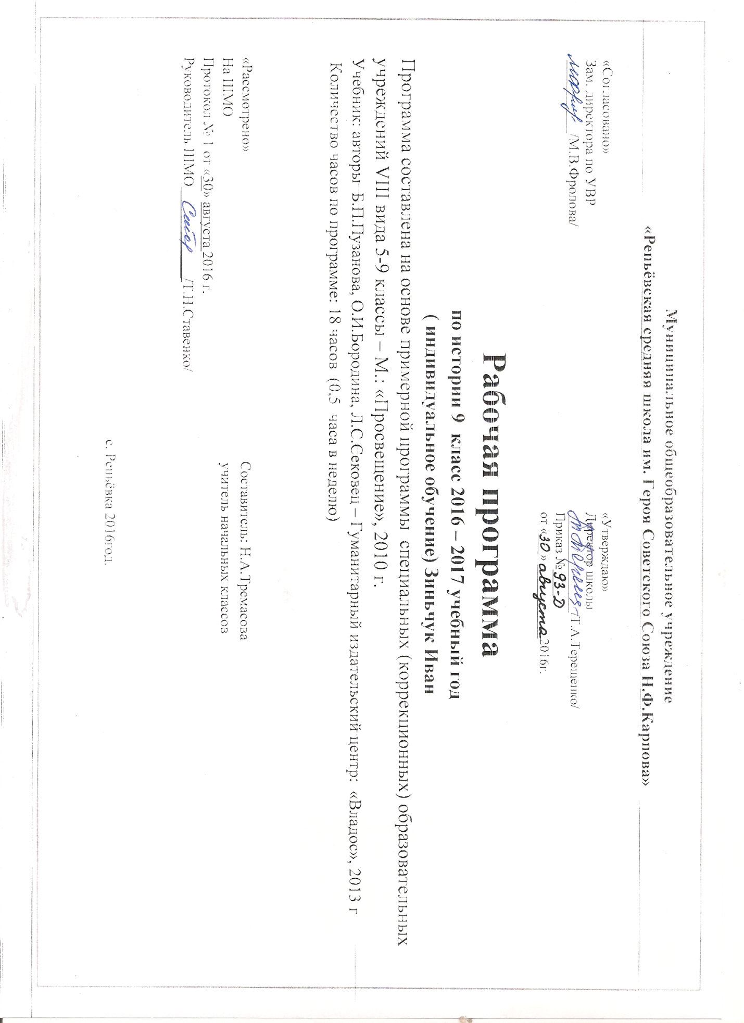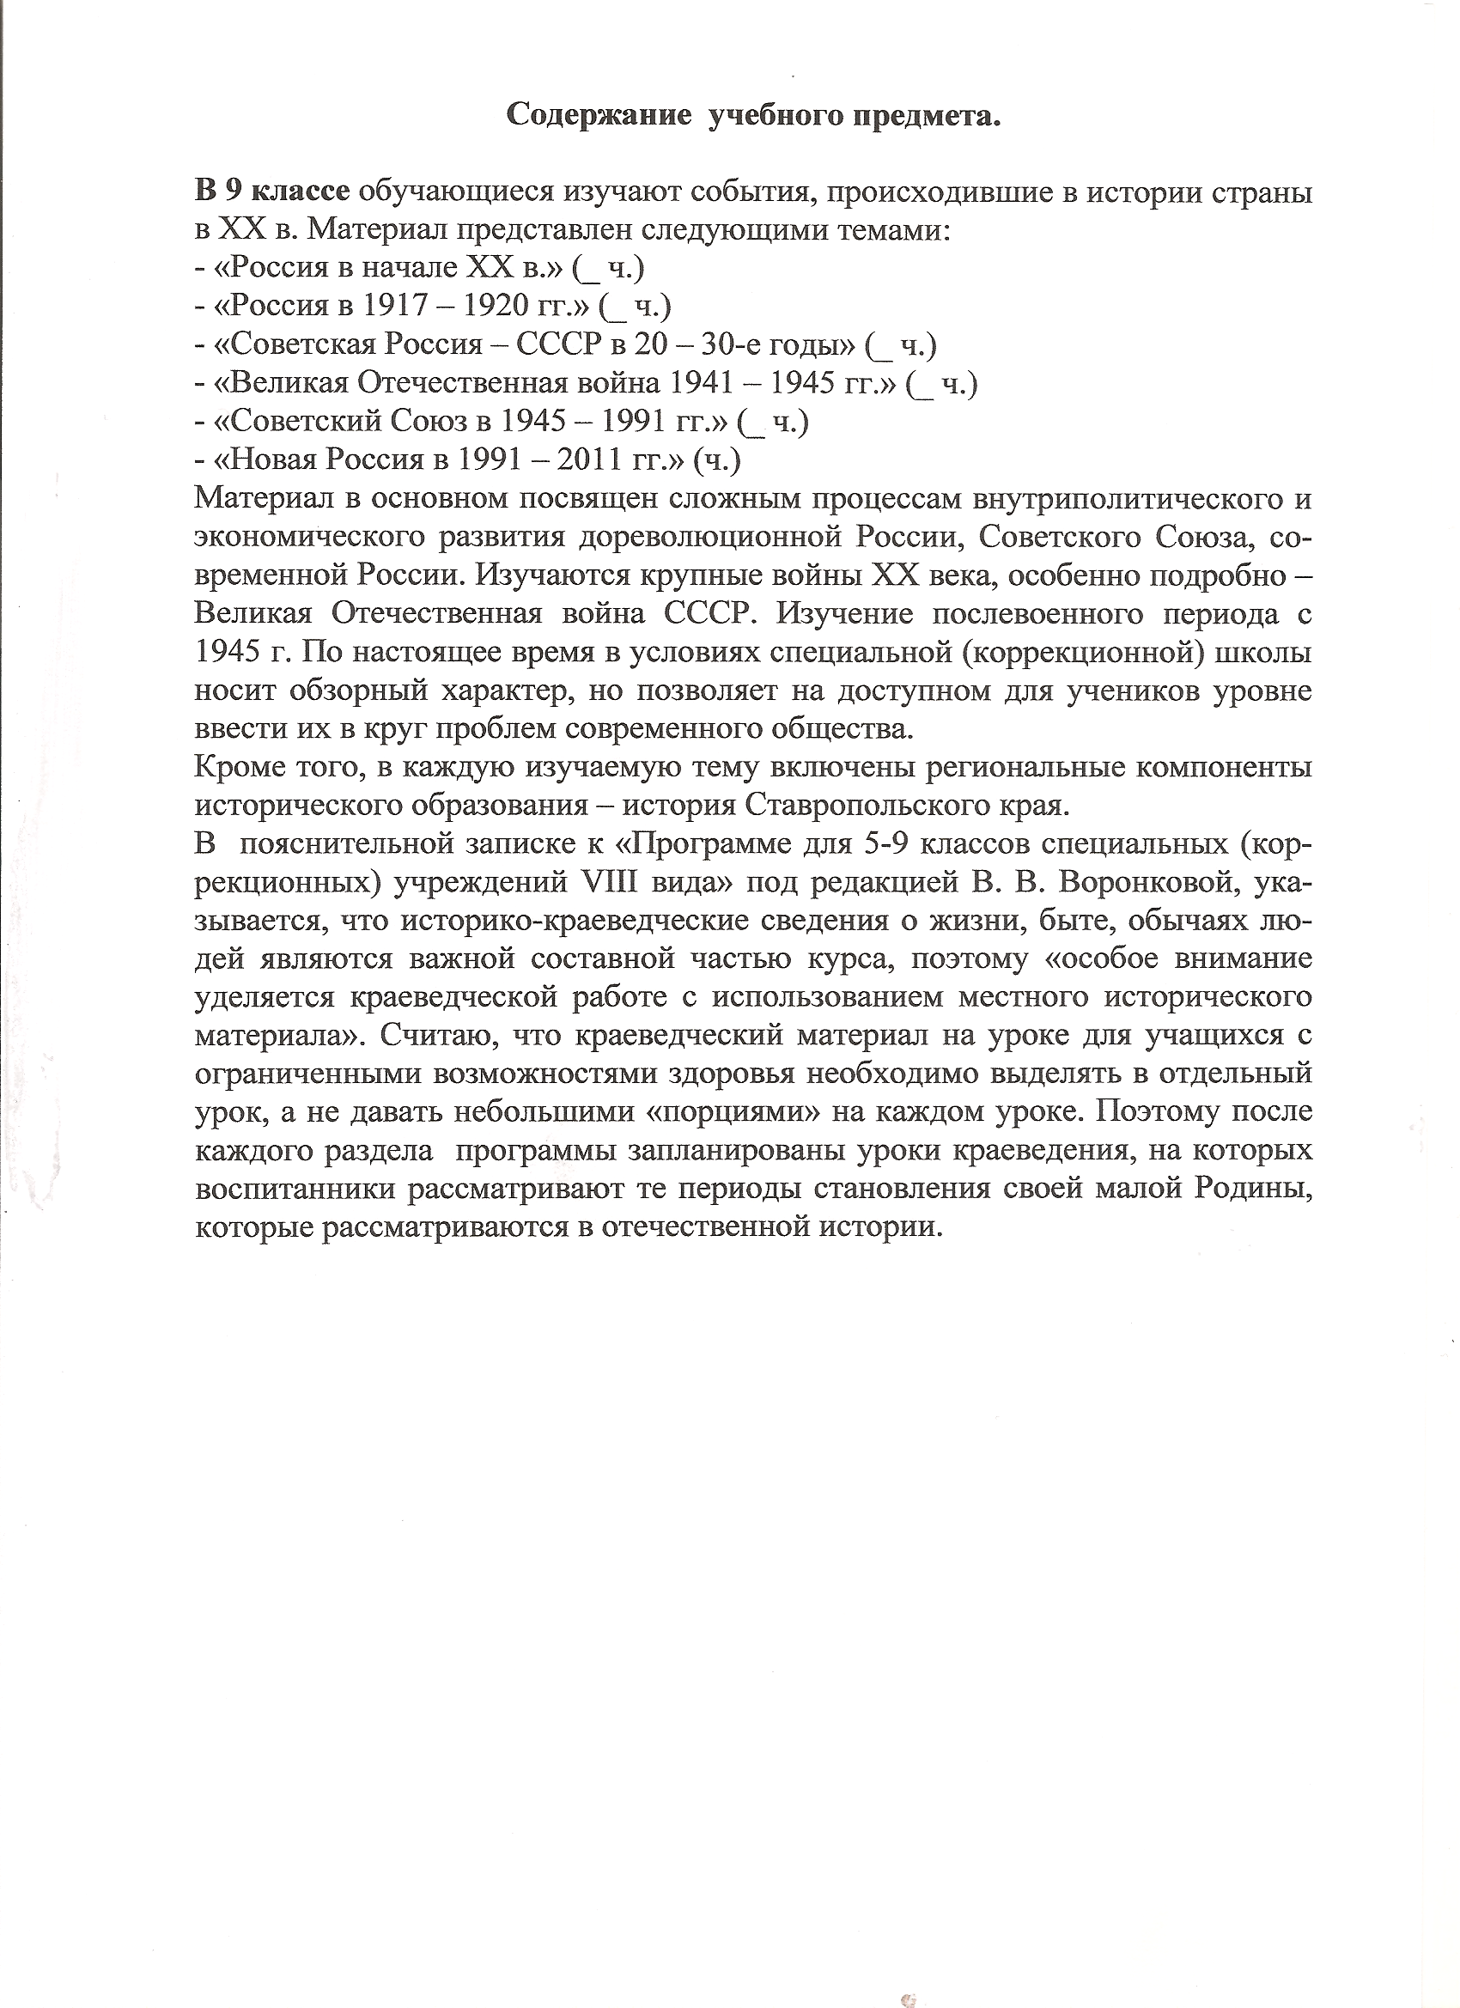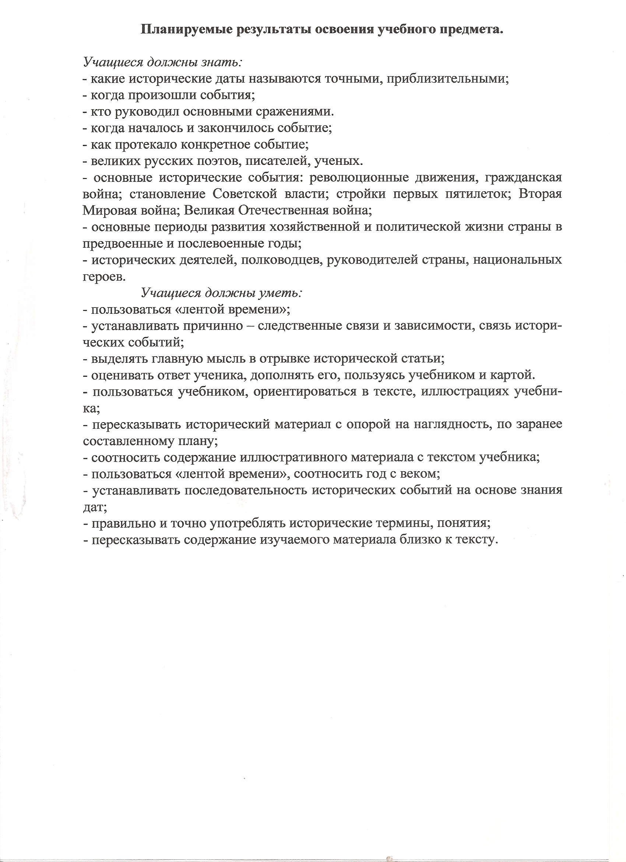
№ | Дата | Колич. часов | Тема
 |  |  | Россия в начале XX века.
1 |  | 1 | Начало правления Николая II. Русско- японская война 1904-1905.
2 |  | 1 | Первая русская революция. Появление первых политических партий в России.
3 |  | 1 | Реформы государственного управления. Реформы П. А. Столыпина.
4 |  | 1 | «Серебряный век» русской культуры
5 |  | 1 | Россия в Первой мировой войне.
 |  |  | Россия в 1917-1920 годах
6 |  | 1 | Февральская революция и отречение царя от престола. Захват власти большевиками в Петрограде.
7 |  | 1 | Установление советской власти.
8 |  | 1 | Начало Гражданской войны и интервенции. Борьба между «красными» и «белыми».
9 |  | 1 | Экономическая политика советской власти.
 |  |  | Советская Россия - СССР в 20 - 30-е годы
10 |  | 1 | Новая экономическая политика образования СССР.
11 |  | 1 | Культ личности И. В. Сталина. Индустриализация СССР.
12 |  | 1 | Коллективизация крестьянских хозяйств. Конституция 1936.
13 |  | 1 | Жизнь и быт советских людей в 20-30-е годы.
 |  |  | ВЕЛИКАЯ ОТЕЧЕСТВЕННАЯ ВОЙНА 1941-1945 ГГ
14 |  | 1 | СССР накануне Второй мировой войны
15 |  | 1 | Начало Великой Отечественной войны.
16 |  | 1 | Окончание Великой Отечественной войны
17 |  | 1 | Возрождение страны после войны.
18 |  | 1 | Реформы Н.С.Хрущева.

